Муниципальное бюджетное дошкольное образовательное учреждение
Детский сад № 23 городского округа-город Камышин

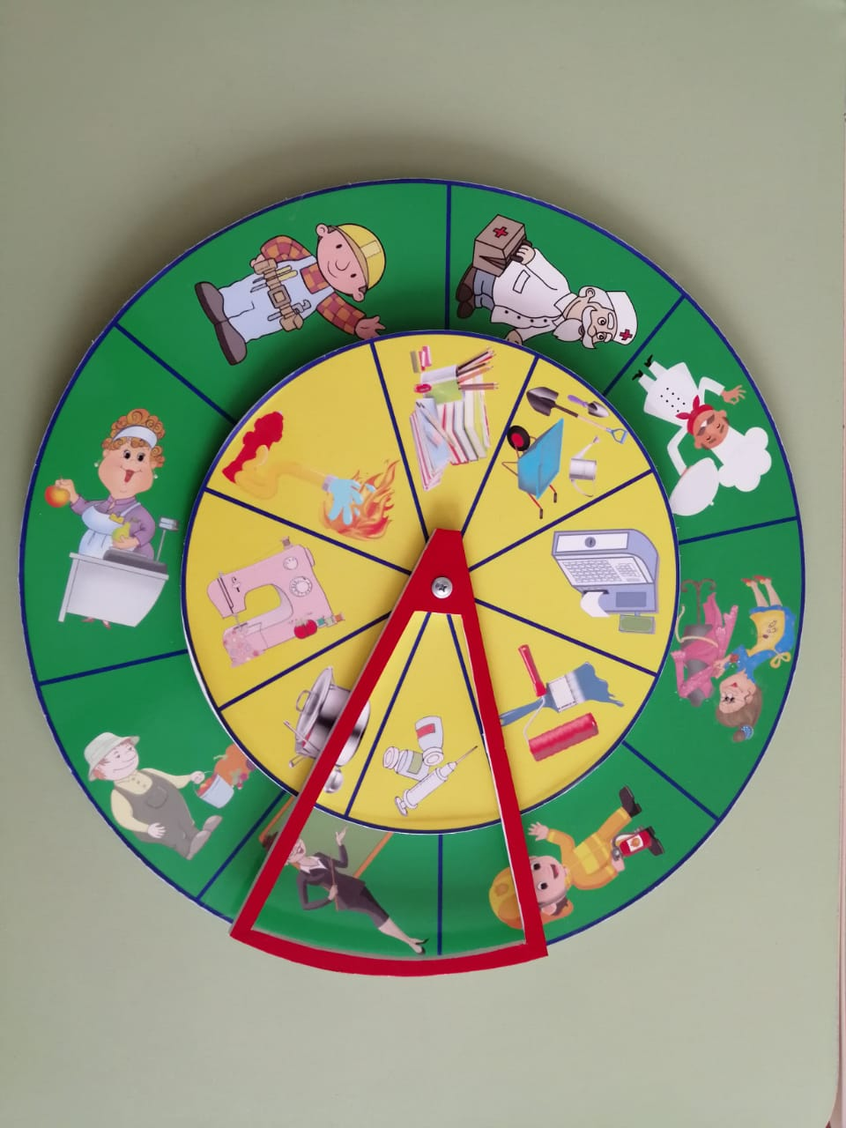Методические рекомендации к дидактическому пособию «Круги Луллия «Профессии»- для детей дошкольного возраста.

Разработала воспитатель высшей
квалификационной категории
Левченко Любовь Ивановна.
Актуальность
Дидактическое пособие круги Луллия «Професси»- это игровая методика, направленная на обогащение словаря, развитие познавательной активности.
Круги Луллия – одно из средств развития интеллектуально-творческих способностей детей в дошкольных учреждениях. Это пособие вносит элемент игры в образовательную деятельность, помогает поддерживать интерес к изучаемому материалу.
Круги Луллия- пособие, с помощью которого можно решать множество образовательных задач: развитие логического мышления; тренировать наглядно-образное мышление: воспитывать самостоятельность, инициативу, настойчивость в достижении цели: активизировать словарный запас и совершенствовать развитие связной речи.
Данное пособие включает в себя набор дидактических игр.
Назначение
Данный методический, развивающий материал рекомендован воспитателям дошкольных учреждений, студентам педагогических ВУЗов и колледжей, а также может быть использован родителями для всестороннего развития детей младшего и среднего дошкольного возраста. Дидактическое пособие используется в рамках реализации основной образовательной программы детского сада. Его можно использовать в различных видах детской деятельности, как в индивидуальной так и подгрупповой работе с детьми.
Цель:
Развитие интеллектуально-творческих способностей детей дошкольного возраста.
Задачи: - познакомить детей с профессиями взрослых и трудовыми действиями людей разных профессий; -дать понятие профессия, закреплять представления о необходимости труда взрослых; - вызвать эмоциональный отклик у детей, гордость за людей разных профессий; -воспитывать в детях чувство признательности и уважения к труду взрослых; -способствовать расширению словаря. Описание дидактического пособия Кругов Луллия- «Профессии» Круги Луллия вырезаны из пластика толщиной 1см., диаметр нижнего круга 40 см. –зелёного цвета, верхний круг 35 см. –жёлтого цвета. Круги разбиты на нужное количество секторов, серединка вырезана для того, чтобы круги нанизать на стержень, сверху прикреплён контур по величине сектора, он красного цвета. На секторах прикреплены картинки обозначающие профессии и предметы необходимые для труда конкретной профессии. Пособие соответствует санитарно-гигиеническим требованиям и технике безопасности, разработано для детей дошкольного возраста. Дидактическое пособие находится в свободном и доступном пользовании. В любое удобное время ребёнок берёт Круги Луллия –«Профессии» и с радостью действует с познавательным материалом. Дидактическая игра «Определи по предмету профессию». Цель: Закрепить понимание назначения и функций предметов труда, умение группировать их по способу использования. Ход: Дети по очереди достают из мешочка предметы (половник, вата, монеты, расчёска, краска, нитки, шприц и т. п., которые необходимы для той или иной профессиональной деятельности. Задача: по предмету назвать профессию, в которой он используется.
Дидактическая игра «Кто, где работает? »
Цель: уточнить представления детей о том, где работают люди разных профессий, как называется их рабочее место.
Воспитатель – в детском саду;
учитель – в школе;
врач – в больнице, поликлинике, детском саду, школе;
повар – на кухне в столовой, ресторане, кафе… и т. д.
Дидактическая игра «Исправь ошибку»
Цель: учить детей находить и исправлять ошибки в действиях людей различных профессий.
Повар лечит, а врач готовит.
Маляр продает, а продавец красит.
Учитель подстригает, а парикмахер проверяет тетради.и т. д.
Дидактическая игра «Кому что нужно для работы? »
Цель: расширять и уточнять представления детей о предметах окружающего мира (материалах, инструментах, оборудовании и т. п., необходимых для работы людям разных профессий.
Учителю - указка, учебник, мел, доска…
Повару – кастрюля, сковорода, нож, овощерезка, электропечь…
Пожарнику– автомобиль, огнетушитель, лестница, шланг …
Доктору –медицинские инструменты. и т. д.
Дидактическая игра «Кто где работает?»
Цель: уточнить представления детей о том, где работают люди разных профессий, как называется их рабочее место.
Воспитатель – в детском саду; учитель – в школе; врач – в больнице, поликлинике, детском саду, школе; повар – в кухне, столовой, ресторане, кафе… и т.д.
Дидактическая игра «Кто это знает и умеет?»
Цель: расширять представления детей о том, какими знаниями и умениями должны обладать люди разных профессий. Знает детские стихи, рассказывает сказки, играет и гуляет с детьми… воспитатель.
Играет на пианино, знает детские песни, учит петь, танцевать, играет с детьми в музыкальные игры… музыкальный руководитель.
Знает организм человека, может оказать первую медицинскую помощь, умеет распознавать и лечить болезни… врач и т. п.
Дидактическая игра «Кто это делает?»
Цель: упражнять детей в умении определять название профессии по названиям действий.
Подстригает, укладывает, моет, причесывает, сушит… парикмахер.
Замачивает, намыливает, стирает, стряхивает, сушит, гладит… прачка.
Фасует, взвешивает, отрезает, заворачивает, считает … продавец.
Чистит, моет, жарит, варит, стряпает, солит, пробует, кормит… повар и т.п.
Дидактическая игра «Кто что делает?»
Цель: расширять и уточнять представления детей о труде (трудовых операциях) людей разных профессий.
Дворник подметает, убирает, поливает, сгребает…
Музыкальный руководитель поет, играет, танцует, учит…
Младший воспитатель (няня) моет, убирает, вытирает, застилает, одевает, читает… и т.д.
Дидактическая игра «Для человека какой профессии это нужно?»
Цель: расширять представления детей о предметах, необходимых человеку определенной профессии.
Весы, прилавок, товар, кассовый аппарат… - продавцу.
Метла, лопата, шланг, песок, лом, снегоуборочная машина… - дворнику.
Стиральная машина, ванна, мыло, утюг… - прачке.
Расческа, ножницы, фен, шампунь, лак для волос, машинка для стрижки… - парикмахеру и т.д.
Дидактическая игра «Кому что нужно для работы?» Цель: расширять и уточнять представления детей о предметах окружающего мира (материалах, инструментах, оборудовании и т.п.), необходимых для работы людям разных профессий.
Учителю - указка, учебник, мел, доска…
Повару – кастрюля, сковорода, нож, овощерезка, электропечь…
Водителю – автомобиль, запасное колесо, бензин, инструменты…
Преподавателю изобразительной деятельности – кисти, мольберт, глина, краски... и т.д.
Дидактическая игра «Хлопните в ладоши, если это надо для … (название профессии)»
Цель: упражнять в умении соотносить слова и словосочетания с определенной профессией человека.
Детям предлагается хлопнуть в ладоши, услышав слово или словосочетание, подходящее профессии, например, врача: стрижка, простуда, весы, «Скорая помощь», швейная машинка, прием больных, модная прическа, стиральный порошок, белый халат, снегоуборочная машина и т.д.
Дидактическая игра «Кто больше назовет действий?» (с мячом)
Цель: учить детей соотносить действия людей различных профессий.
Педагог называет какую-либо профессию и по очереди бросает мяч детям, которые называют, что делает человек этой профессии.
Дидактическая игра «Продолжи предложение»
Цель: упражнять в умении заканчивать предложения, используя слова и словосочетания, соотносимые с определенной профессией человека.
Повар чистит… (рыбу, овощи, посуду…),
Прачка стирает …(полотенца, постельное белье, халаты…).
Воспитатель утром с детьми…(делает зарядку, завтракает, проводит занятия…)
Дворник зимой во дворе…(сгребает снег, расчищает участки, посыпает песком дорожки…) и т.д.
Дидактическая игра «Я начинаю предложение, а вы заканчиваете»
Цель: закреплять представления детей о значении и результатах труда людей разных профессий.
Если бы не было учителей, то …
Если бы не было врачей, то …
Если бы не было дворников, то…
Если бы не было водителей, то … и т.д.
Дидактическая игра «Кто чем занимается»
Цель: Закрепить названия действий, совершаемых людьми разных профессий.
Ход игры.
Дети берут картинку с изображением человека определенной профессии и говорят, чем он занимается. Повар… (варит еду), врач… (лечит людей), учитель… (учит детей), строитель… (строит дома), художник… (рисует картины), пианист…(играет на пианино), писатель…(пишет книги), портниха…(шьет одежду), прачка…(стирает одежду), уборщица…(моет полы), продавец…(продает товар), фотограф…(фотографирует людей), воспитательница…(воспитывает детей), ткачиха…(ткет ткани), машинист…(ведет поезд), контролер…(проверяет билеты), машинистка…(печатает на машинке) и т.д.
Дидактическая игра «Кто больше знает профессий»
Цель: Учить детей соотносить действия людей с их профессией, образовывать от существительных соответствующие глаголы (строитель — строит, учитель — учит и т. д.).
Ход игры.
Воспитатель. Я работаю в детском саду воспитателем. Это моя профессия. Я учу вас, как себя вести, играю с вами, рисую, читаю вам стихотворения, рассказы, гуляю с вами, укладываю спать... Это моя профессия — воспитывать вас. А какая профессия у Ирины Владимировны? Она нам готовит обед. Правильно, повар. А какие вы еще знаете профессии? (Ответы.) Каждый взрослый человек обязательно учится какой-либо профессии. Овладев ею, поступает на работу и выполняет определенные действия. Что делает повар? (Дети: Повар варит, печет, жарит, чистит овощи.) Что делает врач? (Осматривает больных, выслушивает, лечит, дает лекарство, делает уколы, операции.) Что делает портной? (Кроит, наметывает, порет, гладит, примеряет, шьет.) Воспитатель называет и другие профессии — строителя, учителя, пастуха, сапожника, а дети называют действия.
Дидактическая игра «Произнеси правильно»
Цель. Формирование правильного произношения звуков, закрепление названий профессий.
Ход игры. Выучить чистоговорки или скороговорки, шутки, чтобы при повторении чётко произносились свистящие и шипящие звуки;
- Часовщик, прищурив глаз, чинит часики для нас.
- Водовоз вёз воду из водопровода.
- Старый сторож Том сторожит дом.
- Ткёт ткач ткани на платье Тане.
- Бублик, баранку, батон и буханку пекарь из теста испёк спозаранку
- Кровельщик Кирилл криво крышу крыл. Перекрыть крышу пригласили Гришу.
- Каша, каша, простокваша, повариха наша Маша, вместо каши на обед приготовила омлет.
Дидактическая игра «Профессии»
Цель. Закрепить названия профессий и действий, которые совершаются ими.
Ход игры.
Вы задаете ребенку вопрос: " Что делает…..?" и называете представителя любой профессии, а ребенок отвечает. Поначалу лучше брать профессии, из которых следует ответ - воспитатель воспитывает, пекарь печет, уборщик убирает. Перемежайте хорошо знакомые профессии с незнакомыми, заодно расскажите о неизвестных ребенку профессиях. Интересно получается, если спросить подряд "Что делает врач?", "Что делает ветеринар?" (разобрать разницу), а затем так же "учитель" и "ученый". От детей иногда слышишь интересные версии.

Волгоградская обл., г. Камышин
Юридический адрес: 5 мкр., д. 75
Фактический адрес: 5 мкр., д. 75
Телефон: (84457) 5-65-41
e-mail: dou23kam@yndex.ru

